20190607学习心得

1. 正则表达式

正则表达式通常被用来检索、替换那些符合某个模式(规则)的文本

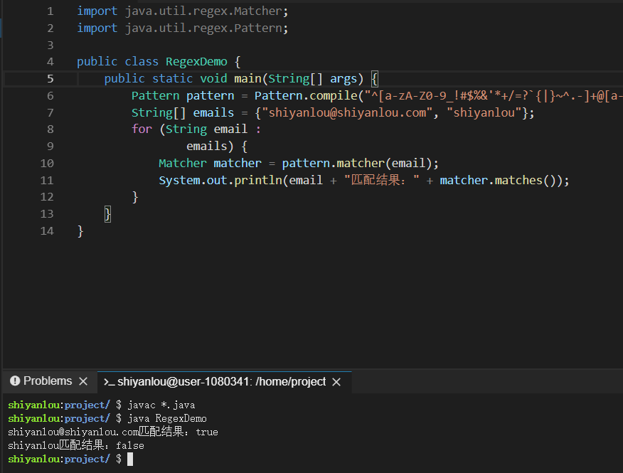

1. 正则表达式练习

String regExp = "^((13[0-9])|(15[^4])|(18[0,2,3,5-9])|(17[0-8])|(147))\\d{8}$";

1. ^匹配输入字符串开始的位置，

$匹配输入字符串结尾的位置，

[xyz] 字符集。匹配包含的任一字符

[^xyz]反向字符集。匹配未包含的任何字符，

\d数字字符匹配

明天计划设计模式